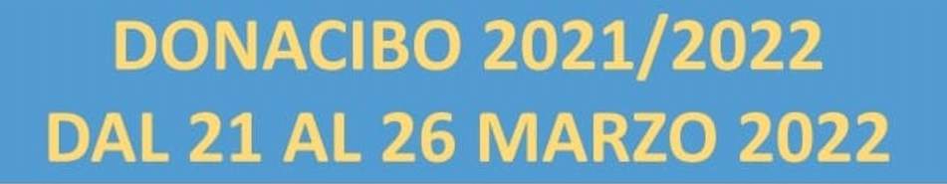

MODULO DI ADESIONE
Settimana del DonaCibo 2022
Dal 21 al 26 marzo 2022

Istituto Comprensivo / Direzione didattica _____________________________________
Scuola (plesso) ___________________________________________________________
Indirizzo ________________________________________________________________
CAP ____________ CITTA’ _______________ PROVINCIA _________________
Tel. _________________________ Fax ______________________________________
Posta elettronica __________________________________________________________

Numero di classi della scuola (plesso) ______ Numero di alunni (plesso) _____________

Insegnante referente _______________________________________________________
Tel. _______________________ Cell. _________________________________
Indirizzo e-mail ___________________________________________________________
Barrare la/e casella/e :

PARTECIPIAMO a “DonaCibo”
Richiediamo presentazione da parte di un Vs. volontario (data e modalità da concordare)

